MODULO DI ACCESSO AI CONTENUTI PER CONCORSO SOSTEGNO
PIATTAFORMA AUTORIALE PROVA ORALE
Guida alla costruzione di un’Uda e Lezione Simulata SOSTEGNO
Cessione temporanea del diritto d’autore ed istruzioni
N.B. Si ricorda che Origine NON fornisce e non potrebbe mai fornire materiale sulle singole classi di concorso intese come matematica, fisica, geometria, italiano, disegno ed altre 124 cdc per la scuola secondaria.
Non offre inoltre servizio personalizzato tracce estratte nelle 24h precedente la presentazione della stessa.
Si consiglia di leggere attentamente le FAQ sul sito, non è presente nessun file scaricabile in Ppt.
In generale, i contenuti non sono scaricabili. È un audio-piattaforma e-learning con schede scritte e moduli teorici e decine di tutorial. Il servizio didattico avviene solo tramite numero WhatsApp dedicato nei moduli e nelle forme presenti nel sito ufficiale (chat ed note vocali).
PROMO A TEMPO SOTTOCOSTO 249,00 euro

La piattaforma è costantemente aggiornata ed integrata con nuovi materiali e podcast per una preparazione che segua giorno per giorno lo svolgimento delle prove orali (ed anche alla luce di questi e delle tracce di volta in volta estratte con nuovi consigli e nuovi audio e suggerimenti strategici). Inoltre, gli utenti saranno presenti nella newsletter riservata utenti di Origine con notizie e suggerimenti in esclusiva.

N.B. Nel presente modulo di iscrizione alcune pagine vanno compilate specificamente – altre sono di istruzioni di attivazioni. Nella penultima pagina troverà le coordinate bancarie per fare il bonifico. Se, e SOLO SE, dopo tre giorni lavorativi dall'invio del modulo compilato e bonifico, se non si dovesse ricevere email di attivazione, dopo aver controllato anche in SPAM, si prega di contattare su WhatsApp o telefonicamente il 351 6843082.
SI RICORDA CHE QUALORA I DATI DI FATTURAZIONE INTESTATARIO DEL CONTO CORRENTE BANCARIO O I DATI PER CHI PAGA DALLA RICEVITORIA TABACCHI o di chi paga con POSTA PAY EVOLUTION o presso Sportello (o in qualsiasi altro modo si esegue il bonifico) FOSSERO SBAGLIATI - BASTA UNA LETTERA NEL CODICE FISCALE SBAGLIATA O NON CHIARA PER NON PERMETTERE AD ORIGINE DI EMETTERE REGOLARE FATTURA - IL CORSO SARA’ DISATTIVATO FINO A QUANDO NON SARANNO INVIATI I DATI CORRETTI. Si ricorda che gli account sono strettamente personali e le credenziali rigorosamente individuali, il materiale ed i contenuti non sono cedibili a terzi nemmeno successivamente al periodo temporaneo di fruizione, ogni violazione del diritto d’autore è di natura penale e non solo civile e si rischia la reclusione. Scaricare, condividere, inoltrare o usare il nome o il materiale, le mappe o i quesiti di Origine in qualsiasi forma sia durante il periodo di concessione dei diritti che successivamente allo stesso, in qualsiasi forma, è da considerarsi violazione del diritto d’autore. I contenuti restano di proprietà esclusiva di Origine Formazione Docenti e vengono ceduti solo temporaneamente a scopo di fruizione al singolo utente.
Nella penultima pagina troverà le coordinate bancarie per fare il bonifico (SOLO dopo tre giorni lavorativi dall'invio contemporaneo ed insieme del modulo compilato e bonifico, se non si dovesse ricevere email di attivazione, dopo aver controllato anche in SPAM, si prega di contattare su WhatsApp o telefonicamente il 351 6843082).
Il modulo compilato in ogni sua parte, va inviato solo ed ESCLUSIVAMENTE (PREFERIBILMENTE in formato pdf o word perché la compilazione è chiara – se si compila a mano riportare i dati nel corpo dell’email) all’ indirizzo email della Segreteria.
Al presente modulo va allegata la ricevuta dell’avvenuto pagamento mediante bonifico, rilasciata dalla Sua banca ed i dati dell’intestatario del conto corrente bancario, per l’emissione della fattura. Si precisa che al ricevimento della Sua mail (contenente modulo + ricevuta del pagamento) non Le verrà inviata una email di conferma, ma Le sarà inviata direttamente un’email di attivazione del corso dalla piattaforma quando sarà registrato il suo pagamento dalla segreteria.
MAI CONTATTARE ALTRI NUMERI SEGRETERIA ED ASSISTENZA SOLO 3516843082. Qualora i dati inviati risultassero incompleti o non corretti, sarà la Segreteria a contattarLa direttamente.
RIPETIAMO QUESTO MODULO VA INVIATO OBBLIGATORIAMENTE PER L’ATTIVAZIONE VIA EMAIL A dirittiautore25@gmail.com mettendo come oggetto dell’email il nome del corso da attivare ovvero “Concessione temporanea PROVA ORALE SOSTEGNO” e nel corpo dell’email Nome Cognome ed Email del corsista.
DATI DEL CORSISTA (si prega di scrivere in stampatello se scritto a mano):

Nome:

Cognome:

Email (il sistema non riconosce email pec - si prega di fornire email non pec a cui la piattaforma invia messaggio di attivazione):

CELLULARE DEL CORSISTA (OBBLIGATORIO PER ACCESSO):

ATTIVAZIONE - L’utente riceve all’email indicata sul modulo di iscrizione e nel corpo dell’email un link con cui entrerà nella piattaforma e creerà la propria password. Si faccia attenzione alcuni sistemi di lettura della posta elettronica che raggruppano le email per conversazione, arrivando in contemporanea due email dallo stesso mittente, possono far credere al corsista di aver ricevuto una sola email (se entro tre/cinque giorni lavorativi da invio del modulo compilato e bonifico, non si dovesse ricevere email di attivazione scriva o chiami h24 al 3516843082, controllare anche cartella SPAM). Si ricorda che il primo link (il link lungo – vedi sotto) che riceve nell’email di attivazione scade dopo alcuni giorni, quindi non bisogna ritornare nel link lungo di attivazione. Consigliamo quindi di non ritornare successivamente nell’email di attivazione altrimenti si ritroverà a re-impostare nuovamente la password. Consigliamo invece, di eliminare o ignorare una volta usata l’email di attivazione, ed accedere o dalla home del sito, nella sezione INSERISCI LE TUE CREDENZIALI PERSONALI in www.origineconcorsi.it (menù in alto), oppure dall’indirizzo preciso del corso che troverà descritto a seguire in questo modulo di iscrizione, infine, altra possibilità potrà accedere dall’email di benvenuto (che riceve al primo accesso in piattaforma), che può conservare e dove trova il link diretto di accesso ai suoi corsi. Solitamente il suo dispositivo al primo accesso registra nome utente e password e non è necessario reinserirli ad ogni accesso.
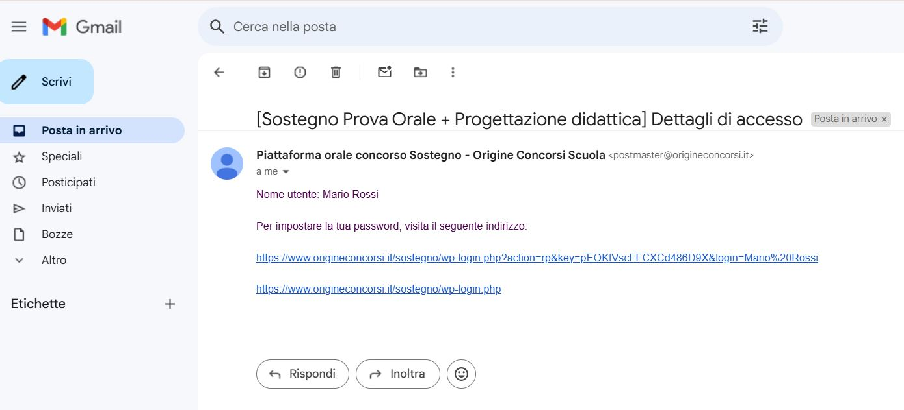

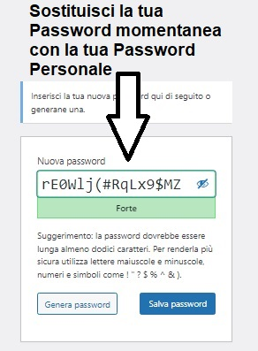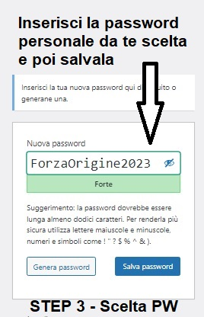
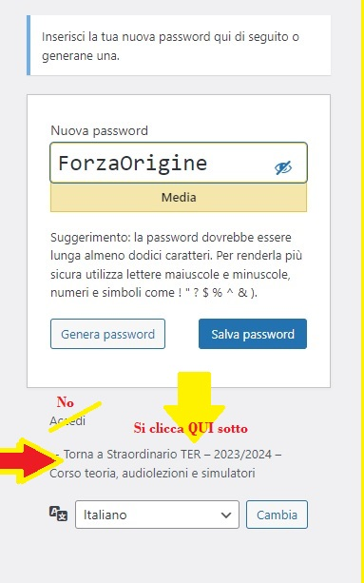

Si ricorda che per entrare in piattaforma da qualsiasi dispositivo bisogna collegarsi in rete sempre all’indirizzo riservato (da scrivere in modo completo): www.origineconcorsi.it/sostegno
su tale pagina della piattaforma Origine bisognerà fare poi l’autenticazione con le proprie credenziali personali Nome Utente (Nome e Cognome) e Password (si ricorda che nome utente è sempre separato Nome – SPAZIO – Cognome).

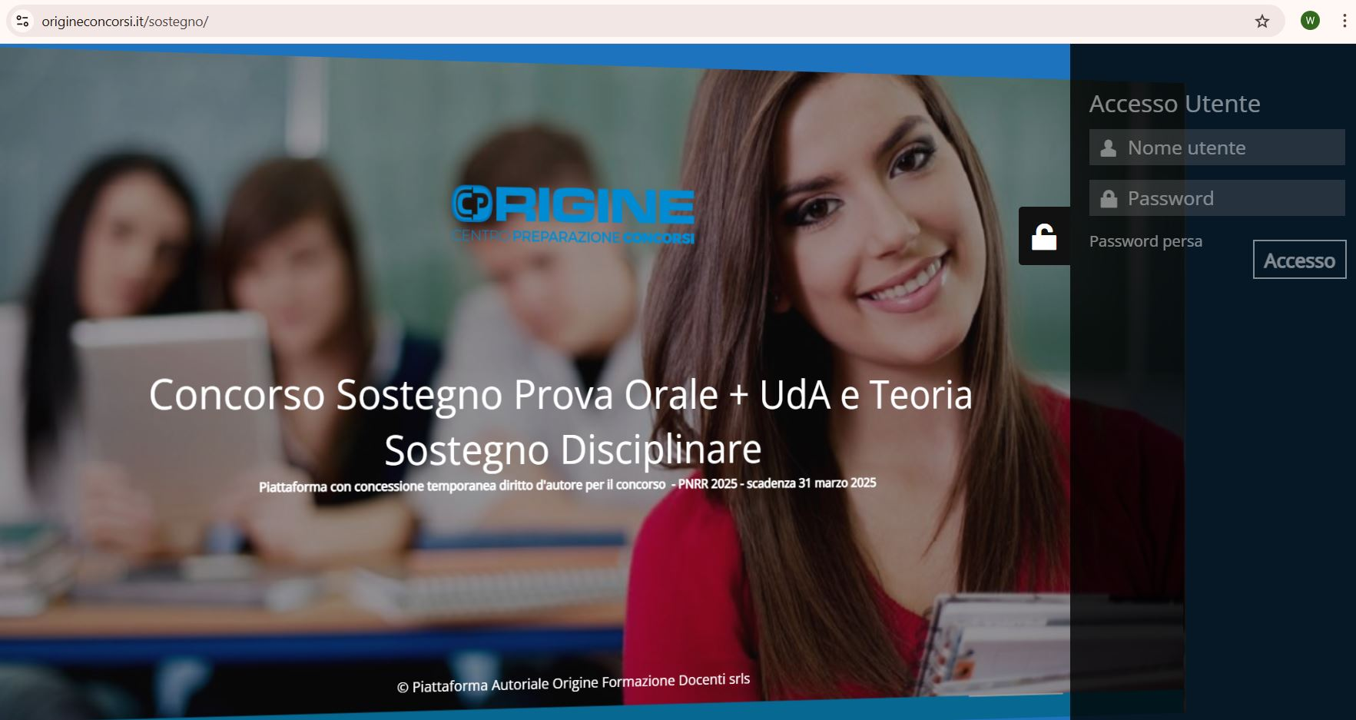

Si ricorda che non solo le credenziali sono personali, ma anche audio-lezioni, podcast e contenuti. E se l’utente dovesse procedere con vendita o confronto o altro possono essere disabilitate in qualsiasi momento su segnalazioni provate di altri utenti o dalle registrazioni della piattaforma stessa. L’uso improprio degli account di accesso è a discrezione esclusiva di Origine Formazione Docenti srls. E’ assolutamente vietato registrare e diffondere in qualsiasi modo i contenuti audio ed i podcast di Origine.
I numeri di telefono associati a SIM personali che postino su gruppi WhatsApp file audio dove è riconoscibile chiaramente la voce del formatore di Origine o suoi materiali audio saranno immediatamente segnalati alle autorità competenti (sicuro che nelle indagini la magistratura potrà a partire dal numero di telefono che ha postato l’audio ritornare all’utente che le ha postate, registrate e condivise, in modo da prevedere una “doppia” condanna penale, e poi civile per entrambi). La registrazione e diffusioni di file audio di Origine Concorsi sarà soggetto di denuncia penale per violazione del diritto d’autore.

Per creare il collegamento sui sistemi (Android) TELEFONINO E TABLET basta entrare nel corso normalmente da Google Chrome e fare “AGGIUNGI A SCHERMATA…” dalla barra di Chrome (o del suo browser). Si creerà in tal modo un COLLEGAMENTO al corso DIRETTAMENTE SULLA SCHERMATA DI INIZIO. In pratica, come se fosse l’App ma senza consumare spazio nella memoria. I collegamenti possono essere messi su tutti i dispositivi anche con memoria piena, o altro.

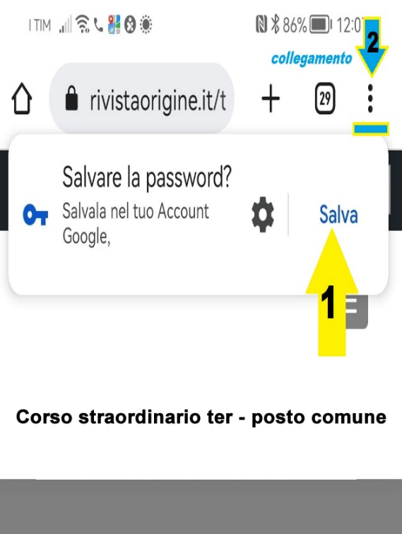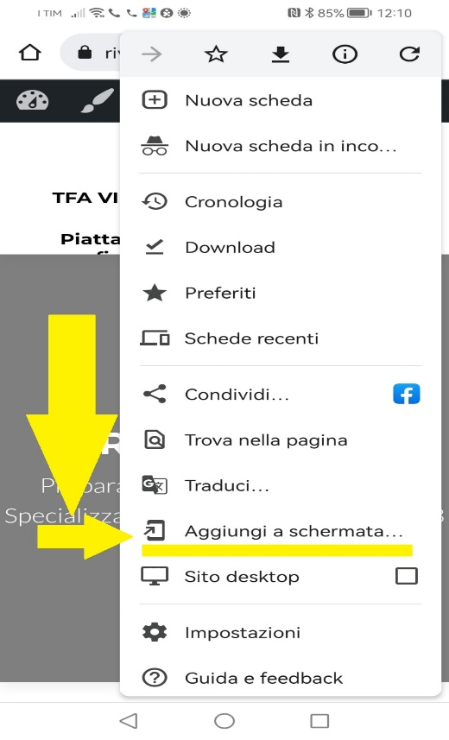
Per creare collegamento sulla tua home smartphone

Sui sistemi MAC o I-phone (su i-Phone o I-OS). Apriamo Safari e portiamoci sulla pagina www.origineconcorsi.it che vogliamo avere sulla schermata Home, tocchiamo il pulsante condivisione e scegliamo l’opzione “Aggiungi alla schermata Home”

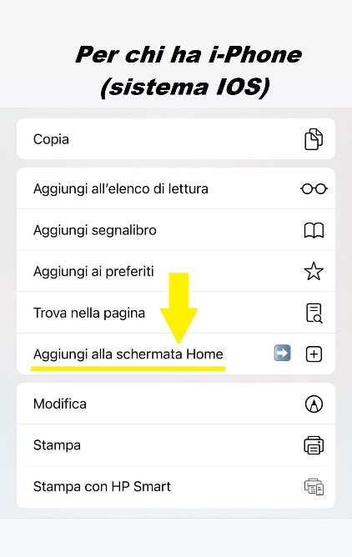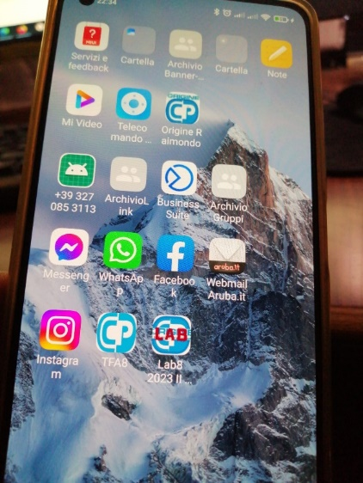

COSTO DEL CORSO:

Il costo eccezionalmente della promo SOTTOCOSTO è di euro 249,00. Questa promozione è a tempo limitato. Il prezzo di listino è ricordiamo 350 euro. All’indirizzo mail da Lei indicato riceverà poi successivamente regolare fattura elettronica o ricevuta fiscale. Il cliente deve ASSOLUTAMENTE indicare i dati della persona (o Ente) che esegue il bonifico nel presente modulo altrimenti il corso non sarà attivato o se attivato non potendo avere i dati di fatturazione sarà disattivato.

DATI OBBLIGATORI PER LA FATTURAZIONE DOVUTA DA Origine Formazione Docenti SRLS ALLA PERSONA O ENTE CHE EFFETTUA IL BONIFICO - La fattura elettronica che il corsista potrà trovare poi in automatico sul proprio cassetto fiscale potrà essere emesse esclusivamente alla persona o ente CHE EFFETTUA IL BONIFICO (o comunque a colui che esegue il bonifico anche se non è titolare di un conto bancario) indipendentemente dall’utente a cui vengono create le credenziali del corso. Ovviamente va assolutamente indicato il Codice Fiscale. Nel caso poi in cui la persona che effettua il bonifico avesse anche la Partita IVA o voglia essere fatturato su e con partita IVA basta indicarla. La fattura si configura come concessione temporanea del diritto d’autore secondo l’Art. 3 – comma 4 – lettera a DPR 633/72. Non è come tal scaricabile o altro dalla dichiarazione dei redditi.
Nome:

Cognome:

Codice fiscale (16 caratteri alfanumerici) del nome intestatario conto che si legge sulla contabile di bonifico – se manca questo dato e non è riconducibile all’intestatario del conto da cui proviene il bonifico il corso non sarà attivato:

Riscrivere con massima attenzione qui il codice fiscale:
Indirizzo: via/piazza n. cap città provincia (sigla)
EMAIL: (a questa email se diversa da quella di invio modulo sarà inviata poi copia di cortesia della fatturazione elettronica, si prega di scrivere in modo chiaro eventuale email su cui si vuole ricevere la fattura come sola copia di cortesia per legge invece vale sempre e sola quella che sarà automaticamente presente sul cassetto fiscale).

P. IVA (se posseduta) Codice Univoco (se posseduto):

NEL CASO DI CONTO COINTESTATO mettere i nomi degli altri cointestatari perché nel dato trasmesso dalla banca potrebbe riportare il nome di uno solo dei co-intestatari

EVENTUALE COINTESTATARIO ________________________________

COORDINATE BANCARIE SU CUI EFFETTUARE BONIFICO
Dati del beneficiario: ORIGINE FORMAZIONE DOCENTI SRLS
Iban: IT59T0303276490010000795538
[consigliamo di fare copia incolla nella maschera della banca]
Banca: Credem Banca – CREDITO EMILIANO
Causale: Concessione temporanea diritto di autore

N.B. SE IL MITTENTE DEL BONIFICO E’ DIVERSO DAL NOME DEL CORSISTA VA SPECIFICATO QUI:
Nome del corsista | Nome della persona o ente che esegue il bonifico

VALIDITA’ E DURATA DELLA CONCESSIONE:
I contenuti originali e creativi della letteratura sui concorsi scuola prodotti da Origine Formazione Docenti srls (come previsto dall’Art. 3 – comma 4 – lettera a DPR 633/72) sono e resteranno esclusivamente di proprietà intellettuale Origine Formazione Docenti srls e vengono concessi per la consultazione temporanea fino al 31 luglio 2025 (eventuale estensione dello stesso sarà poi valutata da parte della didattica in modo unilaterale). La piattaforma è costruita in base a quanto previsto dal Decreto Ministeriale per la prova orale comune a tutte le classi di concorso. Non è previsto materiale su materia e su singola classe di concorso (tranne per infanzia e primaria dove vi sono le sezioni pedagogiche e psicopedagogiche, oltre che naturalmente Inglese, Indicazioni Nazionali, Valutazione). Non è prevista preparazione per le CdC che dovessero prevedere la prova pratica. Considerando che la stessa prova orale avrà tempistiche regionali diverse, ribadiamo che in ogni caso la concessione dell’accesso ai contenuti della piattaforma terminerà il giorno 31 luglio 2025. Non si terrà conto di eventuali cause di forza maggiore o altro.
Ribadiamo, anche se dovesse verificarsi il protrarsi della selezione o altro, rinvio, etc. ed altro, la concessione dei diritti non è valida per una data superiore al 31 luglio 2025. Non è prevista assistenza personalizzata su tracce estratte. Il 31 luglio 2025 termina in ogni caso anche ogni rapporto tra le parti. Origine ovviamente può valutare di sua spontanea e libera iniziativa se eventualmente estendere la durata dell’accesso, o di fare proposte vantaggiose di estensione ai propri utenti.
Origine Formazione Docenti srls si assume in ogni caso la responsabilità di tenere la piattaforma attiva ed aggiornata e ne assicura la fruizione dei contenuti originali, creativi ed interattivi; ma non risponde di successive ed eventuali decisioni prese da terzi (Ministero, lo stesso utente, cliente che cambia idea, etc.) rispetto ad eventuali cambiamenti sia nelle date, sia nelle modalità delle prove rispetto al decreto MIM n. 205 e n. 206 pubblicato sul sito del Ministero il 29 Novembre 2023 (cambiamenti di: tempistiche, ritardi prova orale, requisiti di partecipazione o altro). In ogni caso una volta effettuato il bonifico ed il pagamento, il materiale viene concesso in modo automatico ed immediato e per tanto non è più rimborsabile. N.B. Si ricorda ancora una volta che NON vi sono contenuti o materiali informativi specifici su singole materie e/o classi di concorso. La sezione prova orale presenta un modello di UDA, spiegazione e tutorial con audioguida e lezioni generale e mai su materia specifica.

CLAUSOLA DI RISERVATEZZA ED ACCESSO ESCLUSIVO E TEMPORANEO AI CONTENUTI:
Si ricorda che la diffusione o l’acquisizione non autorizzata di materiali e contenuti soggetti a diritto d’autore è un reato penale (ai sensi dei rispettivi articoli del codice penale) e perseguibile dalla magistratura. Anche l’accesso da un account non registrato o la cessione di credenziali a terzi si configura come tale. E’ vietata ogni forma di riproduzione o stampa o copia degli stessi con qualsiasi mezzo, video, fotografico, registrazioni sia fisiche che digitali. Stessa tutela è da intendersi per “le banche di dati che costituiscono una creazione intellettuale dell'autore” (come previsto dall’ Art. 3 – comma 4 – lettera a DPR 633/72). I diritti sono concessi al solo utilizzo personale e temporaneo del contraente. I contenuti della piattaforma sono coperti da © tutelando il diritto d’autore esclusivo di Origine Formazione Docenti srls. Ogni uso a scopo commerciale o improprio sarà punito ai termini di legge. Con la presente ogni utente si impegna a non diffondere in rete o in qualsiasi altro modo i materiali ed i contenuti, e dichiara di aver letto anche le condizioni di assistenza che riguardano i contenuti didattici, non altro.

Il contraente non potrà cedere account e password a nessun altro utente. La password da lei scelta è strettamente personale, un sistema automatico disattiva account con BLOCCO AUTOMATICO nel caso di altri accessi: NON SONO CONSENTITE CONNESSIONI CONTEMPORANEE da stessa tipologia di dispositivo, se il sistema rileverà due o più connessioni in contemporanea dallo stesso nome utente il sistema bloccherà la connessione. L’iterazione di tale comportamento determinerà la revoca dell’account. I contenuti sono protetti dal diritto d’autore e non sono scaricabili.

CONDIZIONI DI ASSISTENZA TECNICA ED ASSISTENZA DIDATTICA
Origine ci mette la faccia su ogni singola “lettera”, testo, strutturazione UdA o audio presente in piattaforma ed assicura assistenza tecnica e didattica. Ma teniamo a precisare, che Origine fornirà assistenza SOLO sui contenuti presenti sulla propria piattaforma ipertestuale, oltre a qualche indicazione-confronto nell’apposita chat didattica con i formatori. Non è un servizio personalizzato con tutor in chat ogni giorno e sempre (anche se messaggi e note vocali sulla chat didattica WhatsApp troveranno sempre risposta se congruenti ai contenuti), né tanto meno assistenza post-estrazione della traccia. In generale, si consiglia di NON concentrare eventuali richieste di confronto ed assistenza nelle 24 ore prima della presentazione della traccia, ma di preparare per tempo il proprio modello di lezione ed Uda. Origine non svolge nessuna traccia al posto dei candidati o supporto alle stesse durante il periodo di ansia da traccia estratta.
Teniamo a precisare, che il candidato con il presente modulo di accesso ai contenuti, è consapevole che le richieste o invio di tracce estratte da parte dell’utente sulla chat didattica di Origine anche per semplici consigli che dovessero giungere nelle poche ore successive all’estrazione stessa possono non trovare risposta, o non trovare risposta in tempo utile. Un eventuale invio delle tracce estratte con una foto alle stesse su WhatsApp didattica deve essere fatto in modo chiaro e leggibile e con la traccia in verticale, consapevole che la domanda può trovare o NON trovare risposta in base anche alle circostanze, al caso, al numero di utenti che dovessero chiedere contemporaneamente assistenza nelle sei ore (considerando che le estrazioni sono solitamente una alle 8.30 e la seconda alle 14.30). Inoltre, per Origine è impossibile poter prevedere prima anche il numero dei propri utenti che dovessero contattarci al momento di una eventuale estrazione, anche perché è impossibile sapere prima quanti utenti accederanno alla piattaforma.
In nessun modo si può prevedere con mesi di anticipo se nelle poche ore dopo l’estrazione della traccia è possibile da parte di Origine dare assistenza o risposta agli utenti, pertanto Origine non si assume nessuna responsabilità in tal senso. Per essere ancora più chiari: l’invio delle stesse tracce estratte da parte degli utenti “per un consiglio”, “confronto” o “altro” non garantisce in nessun modo una risposta da parte della didattica di Origine in modo immediato ed istantaneo. Non perché Origine non voglia o non possa rispondere, o non crede di avere dato tutti gli strumenti per affrontare la prova orale, ma perché non sono in nessun modo prevedibili i tempi stessi dell’arrivo delle domande o richiesta di assistenza su WhatsApp. Spesso dubbi e domande nella “fase ansia da traccia” arrivano in qualsiasi ora del giorno e della notte accompagnate da tutta la frustrazione, la fatica, le interpretazioni, la rabbia e le paure dei candidati. La chat didattica di Origine non può essere il luogo dove far convergere tali “emozioni”, ragione per cui abbiamo preferito fare una preparazione e non altro tipo consulenza post-estrazione, etc.
I contenuti e l'accesso sono strettamente personali e del solo utente a cui è concesso il diritto di utilizzo temporaneo, se il sistema dovesse registrare un secondo Cell. o un secondo tablet o pc connesso anche non contemporaneamente ma non con quello di primo accesso il sistema lo blocca. I contenuti sono esclusivamente da consultare sui dispositivi pc, tablet o cellulare del corsista. La chiave di ricerca trova immediatamente autori ed informazione sull’intero database in modo immediato e pratico, ma non è possibile il copia ed incolla a tutela del diritto d’Autore di Origine Formazione Docenti srls.

Con la presente si autorizza il trattamento dei dati personali secondo D. L.30 giugno 2003, n. 196 e GDPR – Regolamento Generale sulla Protezione Dati e del D.Lgs. 101/2018. e succ. da parte di Origine Formazione Docenti srls.

Data

l'invio del seguente modulo vale come accordo tra le parti
e firma

